Réseau : Configuration requise
Afin de communiquer avec les contrôleurs de domaines existants, il est nécessaire de spécifier l'adresse d'un des contrôleur de domaine dans les paramètres DNS afin de résoudre le domaine local (par exemple : vemotech.local).
Nous allons aller dans les Paramètres Windows > Réseau et Internet > Ethernet. Sélectionnez la carte réseau (NIC) du serveur.
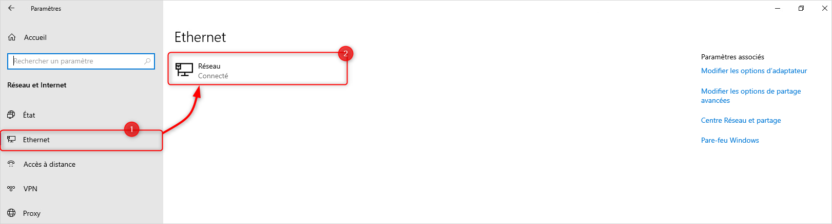

Dans la section "Paramètres IP (IPv4)". Cliquez sur le bouton "Modifier" :
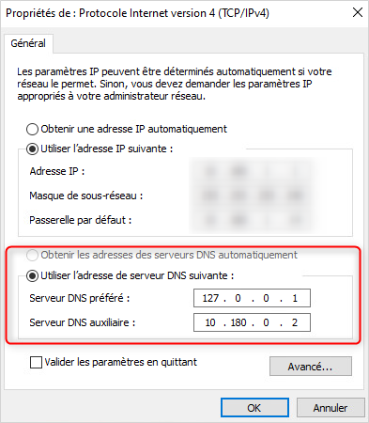

Garder comme DNS primaire 127.0.0.1 (car le Windows Server actuel sera un nouveau contrôleur de domaine se basant sur son propre serveur DNS). Spécifier comme DNS secondaire un des contrôleur de domaine dans la forêt AD.

Joindre le Windows Server à l'Active Directory
Il est nécessaire de joindre la machine à l'Active Directory existant de l'entreprise. Pour cela, aller dans Panneau de Configurations > Système. Dans Paramètres Avancées, renommez le PC.
Sélectionnez la case "Domaine", dans "Membre d'un" :
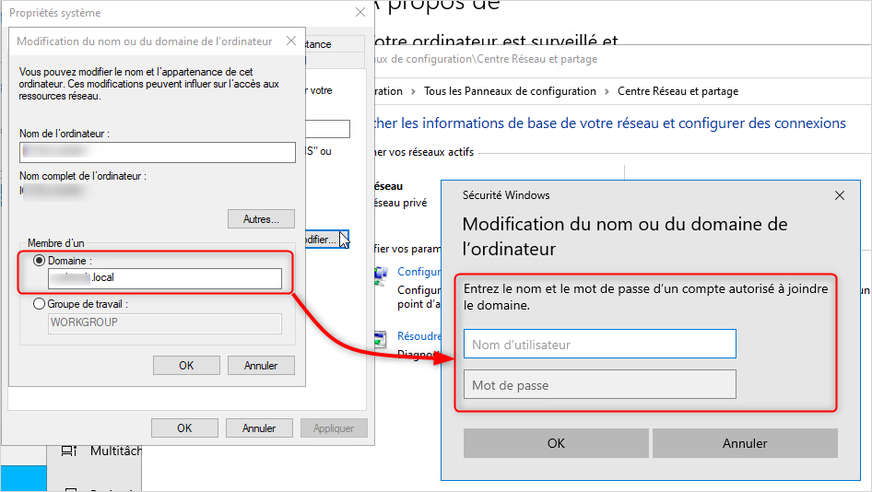
Le domaine doit être écrit au format domain.local afin d'être résolus par les contrôleurs de domaines locaux via les serveurs DNS spécifiés sur la machine.
Spécifiez le compte Administrateur du domaine au format DOMAIN\Administrateur.

Création d'un compte de migration dédié
Si comme dans le cadre de ce tutoriel, vous souhaitez mettre à jour la version du schéma (contrôleur de domaine existant antérieure à Windows Server 2019). Nous allons créer un compte dédié afin de réaliser cette opération (nom de compte exemple : acc_migrate_20230419).
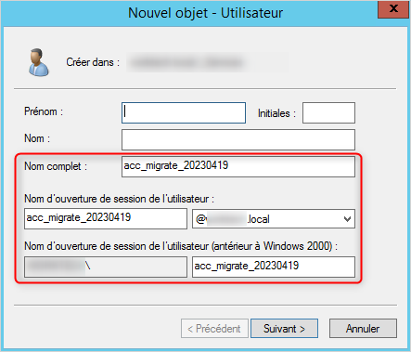
Le compte qui a été spécifié doit faire partir des groupes suivants :
- Administrateurs de l’entreprise,
- Administrateurs du schéma.
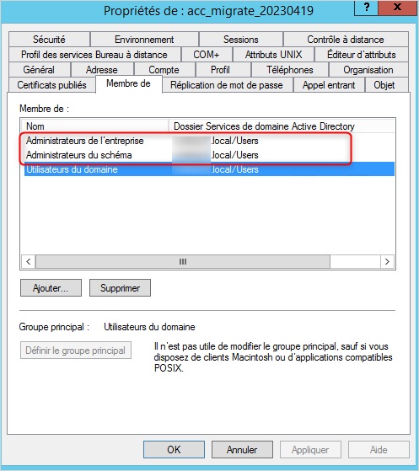
Supprimez une fois la migration effectuée, de ce compte dédié.

Ajouter un contrôleur de domaine à une forêt existante
Le processus de migration d'un contrôleur de domaine à une forêt existante (un domaine Active Directory) commence par l'ajout d'un nouveau serveur de domaine Active Directory.
Dans le Gestionnaire de serveur, une configuration supplémentaire est requise pour le rôle "AD DS" cliquez sur "Promouvoir de serveur en contrôleur de domaine".
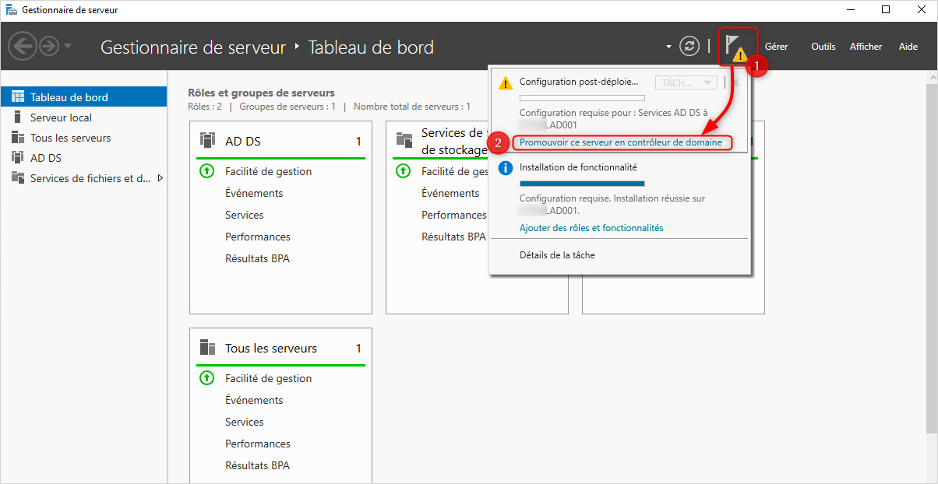
Un assistant s'ouvre. Sélectionnez "Ajouter un contrôleur de domaine à un domaine existant" afin de créer un nouveau domaine Active Directory lors des options de déploiement du contrôleur de domaine. Renseignez ensuite le domaine où le contrôleur de domaine souhaite s'y ajouter :
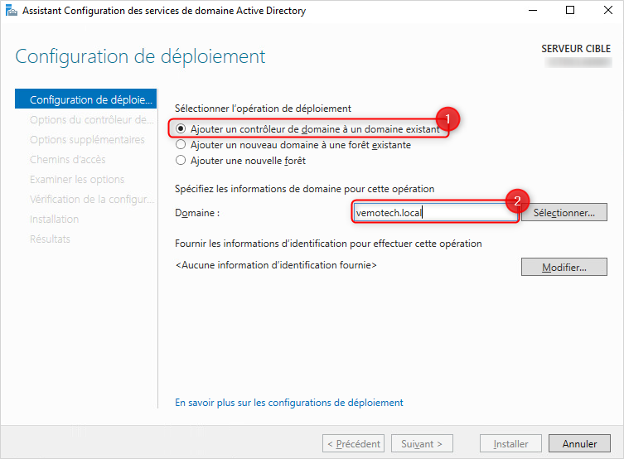
Une fois le domaine renseigné, fournir les informations d'identification destinées à se connecter au domaine Active Directory :
Le format de l'utilisateur doit être user@domain.local.
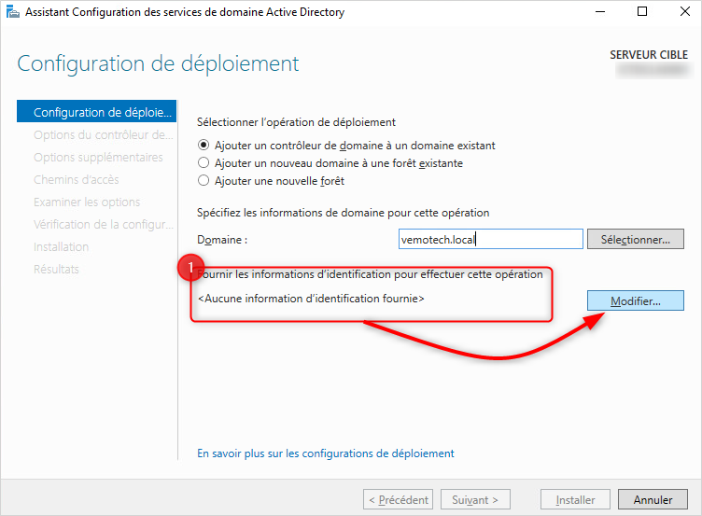
Spécifiez sous la forme compte@domain.local le compte de service avec les droits spécifiés dans les prérequis :
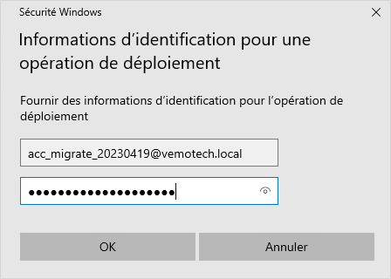
Une fois les informations spécifiées, cliquez sur le bouton "Sélectionner" pour choisir le domaine récupéré :
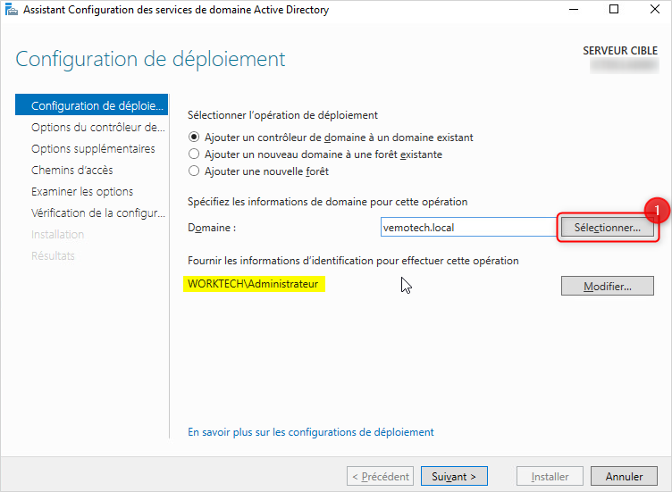
Sélectionnez le domaine récupéré, puis cliquez sur OK :
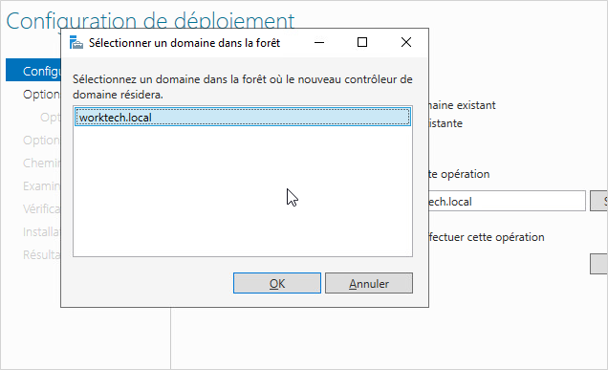

Cliquez ensuite sur "Suivant" afin de poursuivre l'assistant de configuration. Ici, vous spécifiez les capacités du nouveau contrôleur de domaine. Par défaut, il fera office de serveur DNS et catalogue global. ardez ces options par défaut :
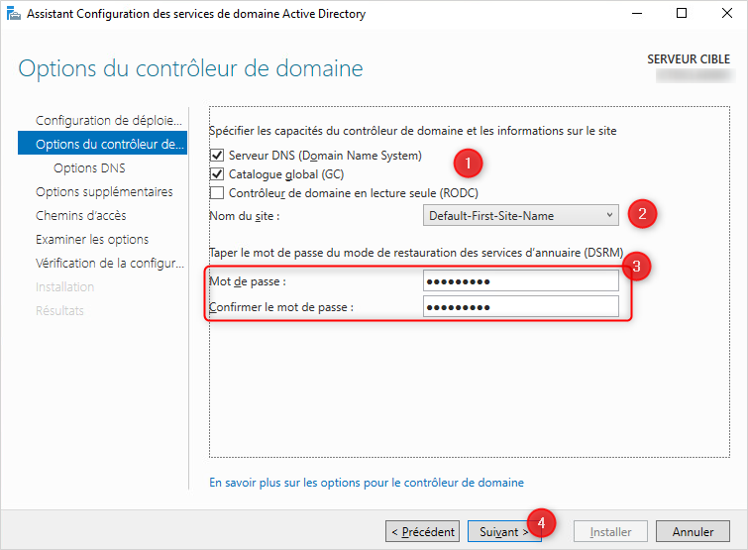
Vous pouvez, en fonction de vos besoins, garder ce nouveau contrôleur de domaine en lecture seule uniquement. Renseignez le mot de passe d'accès au service de restauration (de lecture) de l'annuaire AD.
Répliquez ensuite le nouveau DC sur les contrôleurs de domaine existants :

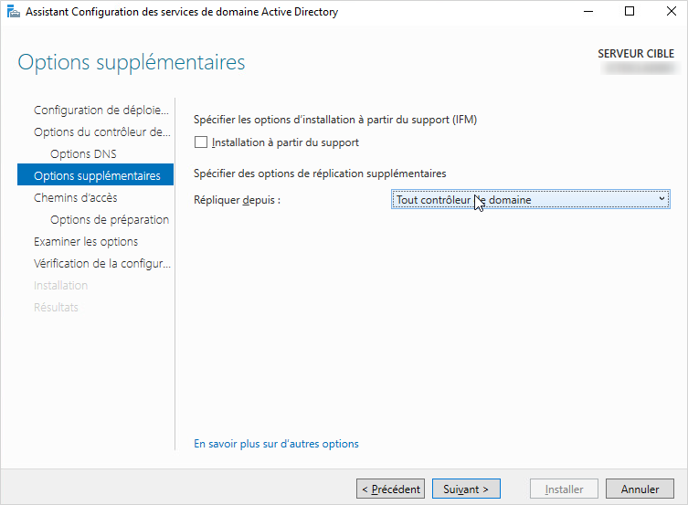
Valider les écrans successifs, puis confirmez l'installation en cliquant sur "Installer".

Maîtres d'opérations (FSMO)
Notre nouveau contrôleur de domaine a été intégré dans notre domaine et est un contrôleur de domaine Active Directory. Cependant, étant donné que notre migration s'étend sur une version du contrôleur de domaine assez vielle (Windows Server 2012 R2), il ne sera pas possible d'augmenter directement le niveau fonctionnel du domaine.

Constat du problème
À l'aide d'un Invite de commande ou PowerShell, on souhaite récupérer le contrôleur de domaine primaire :
Windows PowerShell
Copyright (C) Microsoft Corporation. Tous droits réservés.
Testez le nouveau système multiplateforme PowerShell https://aka.ms/pscore6
PS C:\Users\antoine> netdom query fsmo
Schema master DC-WS2K12.vemotech.local
Domain naming master DC-WS2K12.vemotech.local
PDC DC-WS2K12.vemotech.local
RID pool manager DC-WS2K12.vemotech.local
Infrastructure master DC-WS2K12.vemotech.local
The command completed successfully.
PS C:\Users\loic>
La commande netdom query fsmo décrit le contrôleur de domaine primaire au domaine Active Directory et nous remarquons ainsi que notre "ancien" contrôleur de domaine occupe tous les rôles essentiels (ici : DC-WS2K12.vemotech.local).

Remédiation
Il est ici question de modifier les maîtres d'opération. C'est une action qui définit le contrôleur primaire du domaine. Actuellement, sans notre cas, il s'agit du Windows Server 2012 R2.

Utilisateurs et ordinateurs Active Directory
Dans un premier temps, sur le nouveau contrôleur de domaine (Windows Server 2022), veuillez ouvrir la console "Utilisateurs et ordinateurs Active Directory" ou actionnez les touches Windows + R (Exécuter), puis saisir : dsa.msc. Vous obtenez une vue complète de votre annuaire LDAP Active Directory :

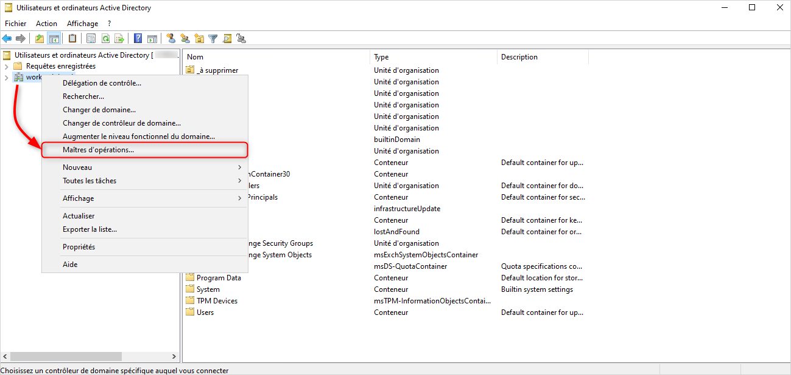
Sélectionnez le domaine (XXX.local) dans la colonne de gauche, puis effectuez un clic droit > "Maîtres d'opérations".
Il est question ici de réaliser un transfert des trois niveaux suivants :
- RID : gère l'allocation des pools RID aux autres contrôleurs de domaine. Le maître RID est responsable du traitement des demandes de pool RID provenant de tous les contrôleurs de domaine d’un domaine particulier. Lorsqu’un contrôleur de domaine crée un objet principal de sécurité tel qu’un utilisateur ou un groupe, il attache un ID de sécurité (SID) unique à l’objet. Ce SID se compose d’un SID de domaine (le même pour tous les SID créés dans un domaine) et d’un ID relatif (RID) unique pour chaque SID de principal de sécurité créé dans un domaine.
- CDP : gère la compatibilité des contrôleurs de domaines pour les clients antérieurs à Windows 2000.
- Infrastructure : gère la cohérence des objets créés sur un AD pour les répliquer sur les AD membres (secondaires).
À noter que le maître d'opérations est exclusivement réservé au serveur primaire choisi.
Afin d'effectuer ce changement, dans "Maîtres d'opérations", effectuez le transfert du rôle sur le nouveau contrôleur de domaine en cliquant sur le bouton "Modifier" :
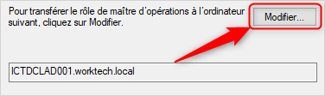
Confirmez le transfert, et un message de succès sera affiché si tout est OK :
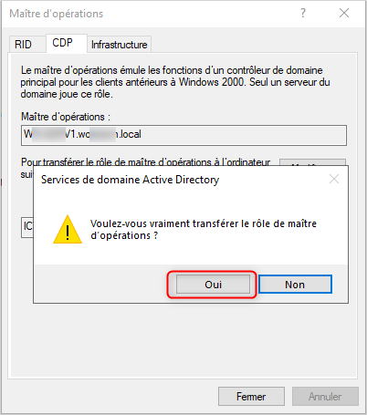
Réalisez la même opération pour les trois rôles. Le maître d'opération doit être attribué au nouveau contrôleur de domaine :

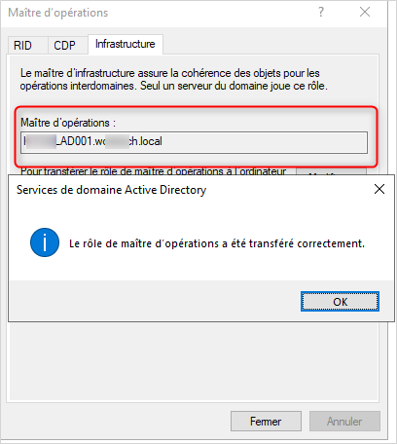

Domaines et approbations Active Directory
Ensuite, veuillez ouvrir la console "Domaines et approbations Active Directory" ou actionnez les touches Windows + R (Exécuter), puis saisir : domain.msc. Comme pour le passage précédent, il est nécessaire de migrer l'ancien DC vers le nouveau.
Sélectionnez le domaine (XXX.local) dans la colonne de gauche, puis effectuez un clic droit > "Maîtres d'opérations" :
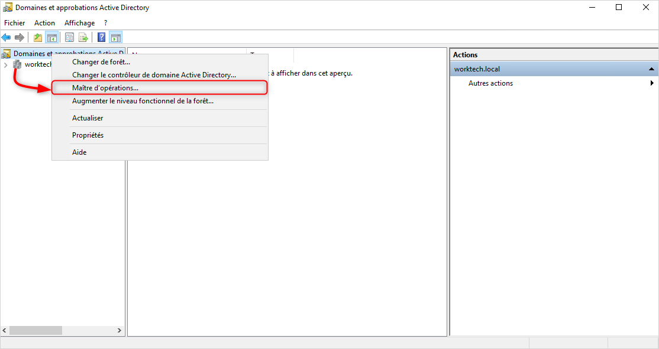
Il est question ici de réaliser un transfert du rôle d'attribution de noms du domaine et gère la cohérence de ces derniers.
Actuellement, le maitre des opération d'attribution de noms de domaine est le serveur sous Windows Server 2012 R2 (à migrer). Cliquer sur modifier afin de réaliser le transfert :
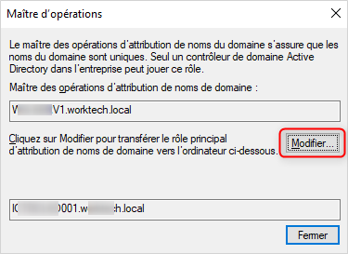
Confirmez le transfert vers le domaine actuel :
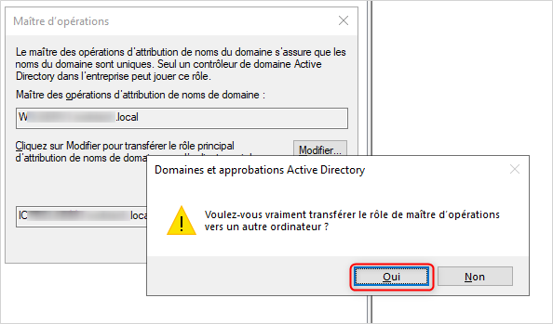
La modification a bien été effectuée :
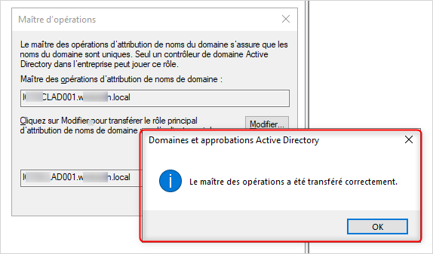

Accès à la console "Schéma Active Directory"
Par défaut, la console "Schéma Active Directory" n'est pas disponible par défaut. On enregistre ainsi la DLL correspondante avec l'instruction regsvr32 schmmgmt.dll. Dans notre cas, il est nécessaire de charger la DLL, correspondante à la console "Schéma Active Directory".
Microsoft Windows [version 10.0.20348.1607]
(c) Microsoft Corporation. Tous droits réservés.

C:\Users\Administrateur.DOMAIN>regsvr32 schmmgmt.dll
Le résultat est le suivant :

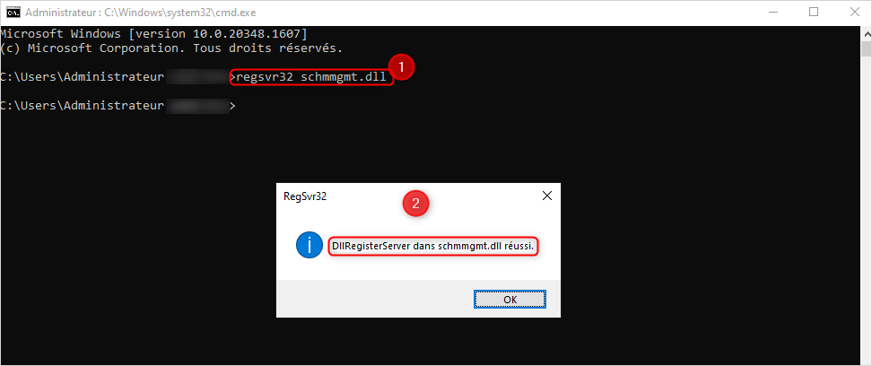
Ouvrez la console "MMC" ou actionnez les touches Windows + R (Exécuter), puis saisir : mmc. On aura la possible d'ajouter le composent enfichable
Sélectionner la console "Schéma Active Directory", cliquer sur Ajouter, puis OK afin de valider l'ouverture de la console.
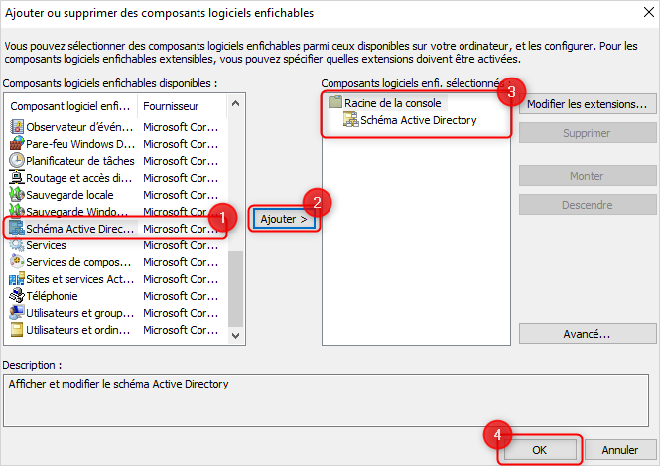

Changer de contrôleur de domaine
En effectuant un clic-droit, changez de contrôleur de domaine en sélectionnant le domaine (XXX.local) dans la colonne de gauche, puis effectuez un clic droit > "Changer de contrôleur de domaine Active Directory..." :
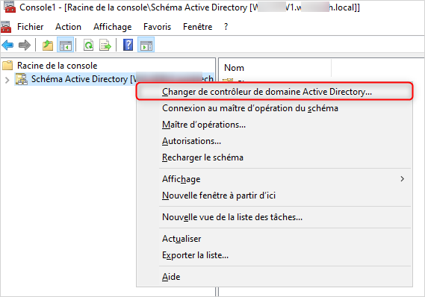
Sélectionnez le nouveau contrôleur de domaine :
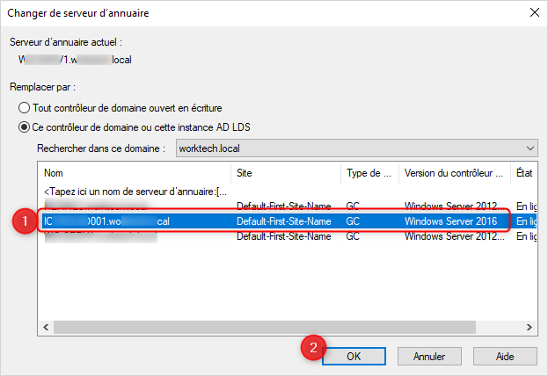

Maîtres d'opérations
Comme pour le passage précédent, il est nécessaire de migrer l'ancien DC vers le nouveau. Sélectionnez le domaine (XXX.local) dans la colonne de gauche, puis effectuez un clic droit > "Maîtres d'opérations" :
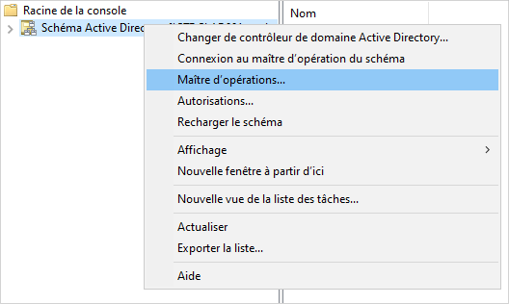
Changez ensuite le contrôleur de schéma sur le nouvel AD en cliquant sur modifier, puis confirmer le message :
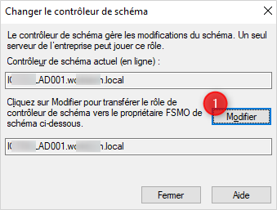
Vous pouvez réaliser toutes ses actions à l'aide d'une seule ligne PowerShell :
PS1 $> Move-ADDirectoryServerOperationMasterRole -Identity ICTDCLAD001 -OperationMasterRole SchemaMaster, RIDMaster,DomainNamingMaster,PDCEmulator,InfrastructureMaster -Confirm:$False

Vérification des rôles FSMO
La procédure est terminée. Sur le contrôleur de domaine récent, réalisez la même commande afin de récupérer le FSMO du domaine avec netdom query fsmo :
C:\Users\Administrateur.DOMAIN>netdom query fsmo
Contrôleur de schéma DC-WS2K22.vemotech.local
Maître des noms de domaine DC-WS2K22.vemotech.local
Contrôleur domaine princip. DC-WS2K22.vemotech.local
Gestionnaire du pool RID DC-WS2K22.vemotech.local
Maître d’infrastructure DC-WS2K22.vemotech.local
L’opération s’est bien déroulée.

Si vous obtenez une erreur en tentant de réaliser cette opération sur un poste du domaine, c'est normal car l'ordinateur est déconnecté de l'ancien contrôleur de domaine et n'est pas encore connecté au nouveau. Il est alors nécessaire de remplacer les serveurs DNS par le nouveau contrôleur de domaine (sinon la résolution ne se fait pas)

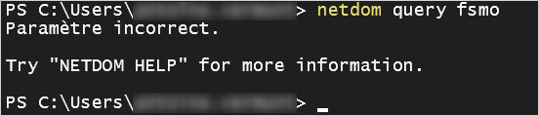

Désinstallation du contrôleur de domaine obsolète
D'accord, notre domaine est maintenant migré sur des contrôleurs de domaines récents à ce jours sous Windows Server 2022. Maintenant, il est nécessaire de supprimer le contrôleur de domaine sous Windows Server 2012 R2 afin d'augmenter le niveau fonctionnel du domaine. Plus précisément, il est question de supprimer le rôle serveur "ADDS" (Active Directory Domain Services).
Connectez-vous au serveur Windows Server 2012 R2 (ancien DC) en tant qu'administrateur. Ouvrez ensuite le Gestionnaire de serveur à partir du menu Démarrer ou dans la barre des tâche Windows.
Cliquez sur "Supprimer des rôles et fonctionnalités", dans le menu "Gérer" de la barre de navigation.

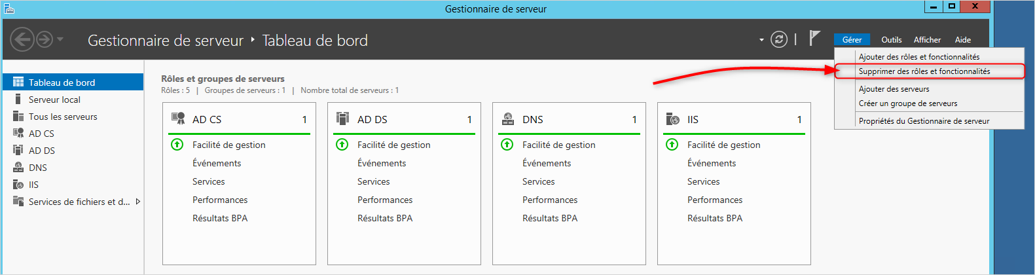

Cliquez sur Suivant jusqu'à atteindre la page "Supprimer des rôles". Sélectionnez le rôle Services AD DS (Active Directory Domain Services) dans la liste des rôles disponibles :

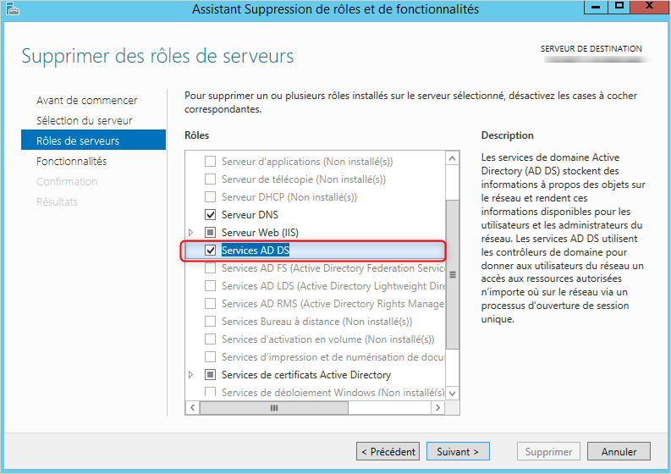

Supprimez également les fonctionnalités dépendantes du rôle ADDS :
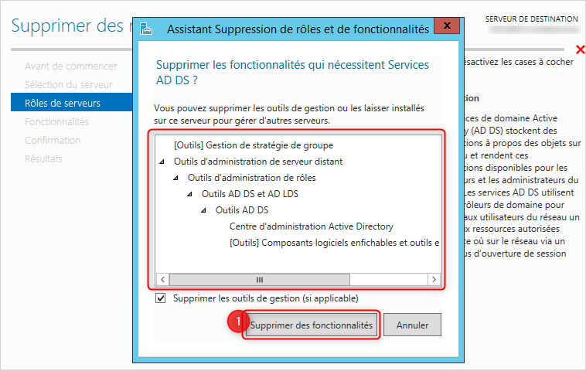

Une erreur tout à fait normale survient : "Le contrôleur de domaine Active Directory doit être rétrogradé avant que le rôle AD DS puisse être supprimé". Cliquez sur le lien "Rétrograder le contrôleur de domaine" afin d'ouvrir l'assistant de suppression :
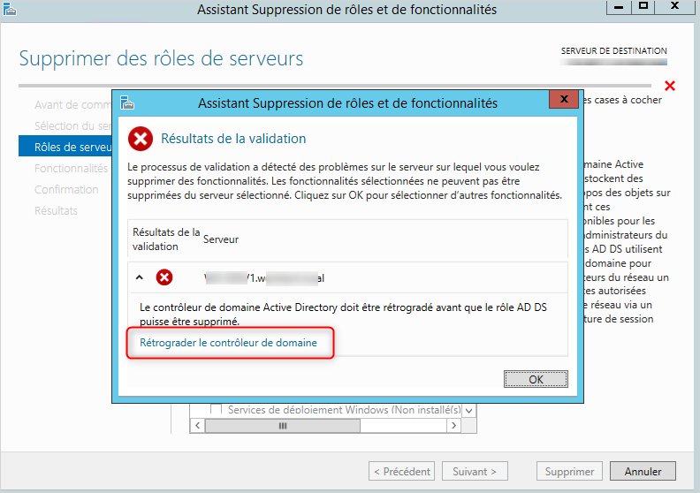
IL est question ici d'effectuer la suppression des ,services hébergés sur l'ancien contrôleur de domaine sous Windows Server 2012 R2. Cochez la case "Procéder à la suppression", puis suivant :
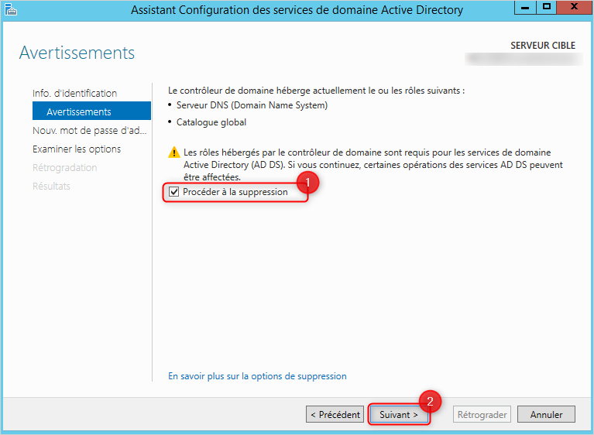
Cochez également la case : "Forcer la suppression de ce contrôleur de domaine", puis suivant :
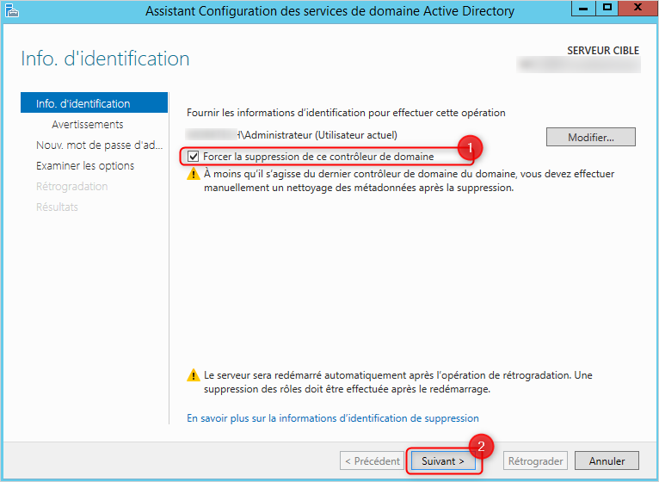
Quand la rétrogradation est terminée et que l’ordinateur devient un serveur membre de domaine ou un ordinateur de groupe de travail, la page "Nouveau mot de passe d’administrateur" demande de fournir un mot de passe pour le compte Administrateur de l’ordinateur local intégré :
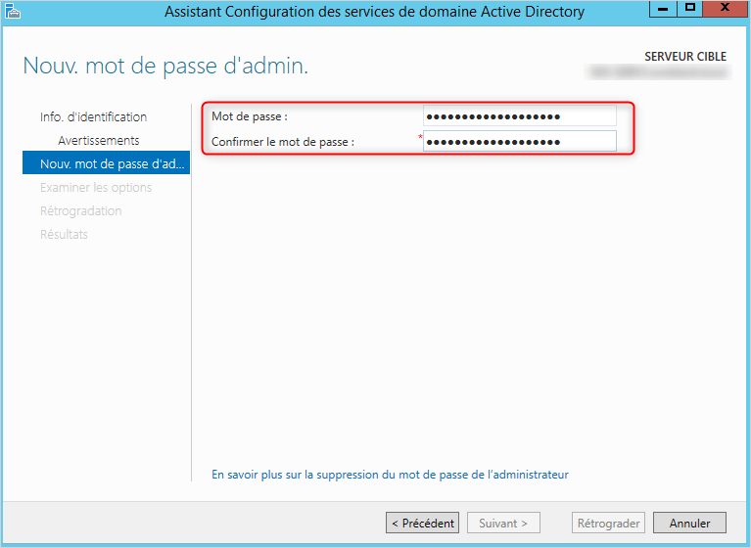
On termine ainsi par l'action "Rétrograder" :
